时间复杂度对比

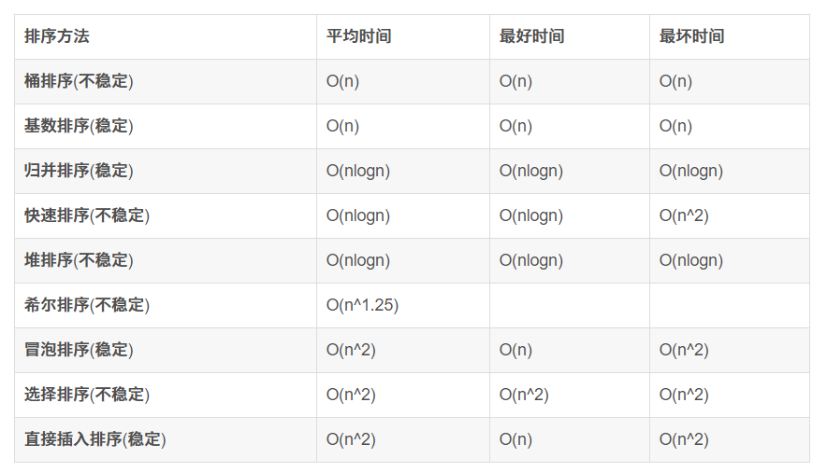

1. 冒泡排序

冒泡可以说是最简单的排序了，两个循环即可，但也因此会导致其时间复杂度几乎是最高的